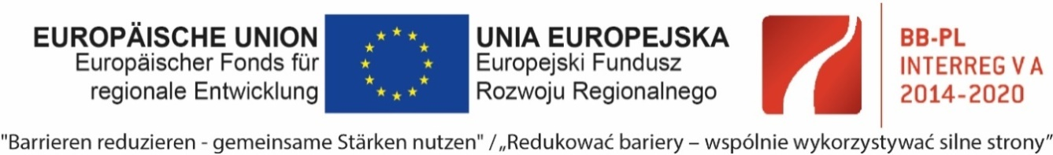
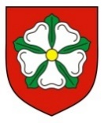
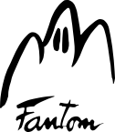
„Przebudowa i rozbudowa Muzeum Woldenberczyków
na rzecz rozwoju transgranicznej współpracy turystycznej”

Regulamin Konkursu Artystycznego „Oflag II C Woldenberg”

1. Organizatorem Konkursu Artystycznego „Oflag II C Woldenberg” jest Gmina Dobiegniew, Centrum Kultury w Dobiegniewie, Muzeum Woldenberczyków.
2. Konkurs organizowany jest w ramach projektu pn. „Przebudowa i rozbudowa Muzeum Woldenberczyków na rzecz rozwoju transgranicznej współpracy turystycznej” realizowanego
w ramach programu INTERREG VA BB-PL 2014-2020.
4. W Konkursie Artystycznym „Oflag II C Woldenberg” udział mogą wziąć uczniowie szkół podstawowych i ponadpodstawowych. Uczestnikiem jest każdy uczeń zgłoszony za zgodą rodziców/ opiekunów prawnych. Każdy uczestnik ma obowiązek dostarczyć wraz z pracą kwestionariusz osobowy wraz ze zgodą rodziców/ opiekunów prawnych z wyjątkiem uczniów pełnoletnich.
5. Tematyka prac konkursowych powinna być związana z problematyką, dotyczącą Oflagu II C Woldenberg . Pracą konkursową może być, praca plastyczna lub techniczna wykonana dowolną techniką, fotografia, praca przestrzenna (makieta), grafika komputerowa.
Klasy 4-6 (rysunek, fotografia, praca przestrzenna (makieta)
Klasy 7-8 i ponadpodstawowa (rysunek, fotografia, praca przestrzenna, grafika komputerowa)
6. Wymogi dotyczące prac konkursowych: maksymalny wymiar pracy nie może przekraczać 50cm x 70cm.
7. Każda praca zgłoszona do Konkursu musi być opatrzona tytułem, imieniem
i nazwiskiem autora. Powinna być także opatrzona imieniem i nazwiskiem rodzica
/ opiekuna oraz nazwą szkoły oraz danymi kontaktowymi (adres szkoły i ucznia, e-mail szkoły
i ucznia, numer telefonu szkoły, ucznia i opiekuna).
8. Prace należy przesłać lub dostarczyć osobiście wraz z kartą zgłoszenia na adres: Muzeum Woldenberczyków, ul. Gorzowska 11, 66-520 Dobiegniew
9. Termin nadsyłania (dostarczania) prac upływa w dniu 15 czerwca 2022 r. Dostarczenie pracy jest równoznaczne z akceptacją niniejszego regulaminu.
10. Wszystkim pracom zgłoszonym do Konkursu „Oflag II C Woldenberg” zostaną nadane numery, tak aby zapewnić bezstronność podczas obrad Komisji Oceniającej.
11. Informacje dotyczące prac Komisji Oceniającej:
prezentacje uczniów ocenia jury konkursu powołane przez organizatorów,
przyjmuje się następujące kryteria oceny prac konkursowych: zgodność z tematyką, oryginalność, innowacyjność, poziom swobody twórczej, estetyka pracy, wybrana technika.
prace będą oceniane w poszczególnych kategoriach: szkoła podstawowa, szkoła ponadpodstawowa.
12. Ogłoszenie wyników Konkursu „Oflag II C Woldenberg” nastąpi w dniu 20 czerwca 2022 r. Wręczenie nagród nastąpi 01.09.2022 roku na terenie Muzeum Woldenberczyków
w Dobiegniewie, podczas uroczystego otwarcia placówki.
13. Dla zwycięzców oraz autorów prac wyróżnionych przewidziano nagrody.
14. Przystępując do Konkursu „Oflag II CWoldenberg” uczestnik wyraża zgodę na zaprezentowanie pracy na wystawie pokonkursowej, a także w Internecie, oraz na upublicznienie imienia, nazwiska i miejsca kształcenia.
15. Uczestnicy Konkursu „Oflag II C Woldenberg ” mogą odebrać swoje prace w ciągu 30 dni po zakończeniu wystawy, kontaktując się uprzednio z Muzeum Woldenberczyków w Dobiegniewie. Po tym okresie prace przechodzą na własność Organizatora. Udział w Konkursie oznacza udzielenie Organizatorowi prawa do publicznej prezentacji zgłoszonej pracy.

16. Wszelkich dodatkowych informacji o konkursie udziela Muzeum Woldenberczyków
tel. 95/ 7611095
poniedziałek 7.30 – 17.00, wtorek- czwartek 7.30 – 15.30, piątek 7.30- 14.00

17, Materiały dotyczące konkursu (regulamin, karta zgłoszenia) dostępne są na stronie internetowej www.dobiegniew.pl www.muzeum.dobiegniew.pl

